重 庆 大 学

学 生 实 验 报 告

实验课程名称 数学实验

开课实验室 数学实验教学实验中心

学院 2022 年级 计算机科学与技术 专业班

学 生 姓 名 学 号

开 课 时 间 2023 至 2024 学年第 2 学期

总 成 绩
教师签名

数 学 与 统 计 学 院 制

开课学院、实验室：计算机学院DS1407 实验时间 ： 2023年 3 月 23 日
课程  名称 | 数学实验 | 实验项目  名 称 | MATLAB软件入门 | 实验项目类型
 |  |  |  | 验证 | 演示 | 综合 | 设计 | 其他
指导  教师 | 龚劬 | 成 绩
实验目的
[1] 归纳和学习求解常微分方程(组)的基本原理和方法；
[2] 掌握解析、数值解法，并学会用图形观察解的形态和进行解的定性分析；
[3] 熟悉MATLAB软件关于微分方程求解的各种命令；
[4] 通过范例学习建立微分方程方面的数学模型以及求解全过程；
通过该实验的学习，使学生掌握微分方程(组)求解方法（解析法、欧拉法、梯度法、改进欧拉法等），对常微分方程的数值解法有一个初步了解，同时学会使用MATLAB软件求解微分方程的基本命令，学会建立微分方程方面的数学模型。这对于学生深入理解微分、积分的数学概念，掌握数学的分析思维方法，熟悉处理大量的工程计算问题的方法是十分必要的。
基础实验2
问题重述
求微分方程的解析解, 并画出它们的图形，
y’= y + 2x, y(0) = 1, 0<x<1;
y’’+ycos(x) = 0, y(0)=1, y’(0)=0;
实验过程
syms x;
syms y(x);
Dy = diff(y, 1);
y = dsolve(Dy == y + 2*x, y(0) == 1);
disp('第一个解析解为: ')
disp(y);

x = linspace(0,1,100);
y = eval(y);

figure;
plot(x, y);
xlabel('x'), ylabel('y');
title('第一个图形');
grid on;

x0 = 0;
y0 = [1; 0];

[x_values, y_values] = ode45(@second_order_ode, [0, 1], y0);

disp('第二个方程没有解析解');
figure;
plot(x_values, y_values(:,1));
title('第二个图形');
xlabel('x');
ylabel('y');
grid on;

function dydx = second_order_ode(x, y)
dydx = zeros(2,1);
dydx(1) = y(2);
dydx(2) = -y(1)*cos(x);
end
实验结果及分析
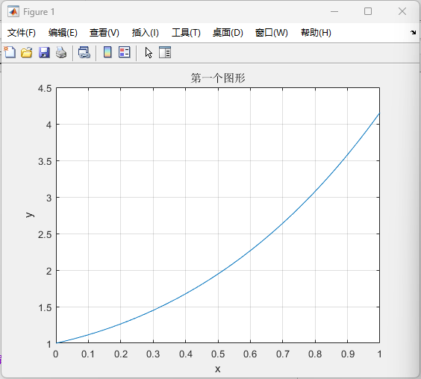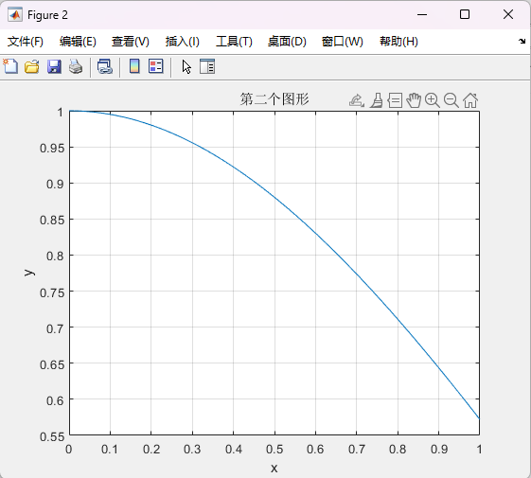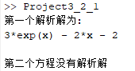

基础实验5
问题重述
已知微分方程，求解微分方程，并绘制出各个状态变量u₁(t),u₂(t),u₃(t),u₄(t)的时间曲线。
实验过程

g = 9.81;

u0 = [45; 30; 0; 0];

tspan = [0,10];

[t, u] = ode45(@(t, u) pendulumODE(t, u, g), tspan, u0);

figure;
plot(t, u(:,1));
hold on;

plot(t, u(:,2));
hold on;

plot(t, u(:,3));
hold on;

plot(t, u(:,4));
hold on;

legend('u1(t)', 'u2(t)', 'u3(t)', 'u4(t)');

% 定义微分方程组
function dydt = pendulumODE(~, u, g)
dydt = zeros(4,1);
dydt(1) = u(3);
dydt(2) = u(4);
dydt(3) = (1/2)*(-g*sin(u(1))-sin(u(1)-u(2))*u(4)^2-cos(u(1)-u(2))*((cos(u(1)-u(2))*(-g*sin(u(1))-sin(u(1)-u(2))*u(4)^2)+2*g*sin(u(2))-2*u(3)^2*sin(u(1)-u(2)))/(cos(u(1)-u(2))^2-2)));
dydt(4) = (cos(u(1)-u(2))*(-g*sin(u(1))-sin(u(1)-u(2))*u(4)^2)+2*g*sin(u(2))-2*u(3)^2*sin(u(1)-u(2)))/(cos(u(1)-u(2))^2-2);
end

实验结果及分析
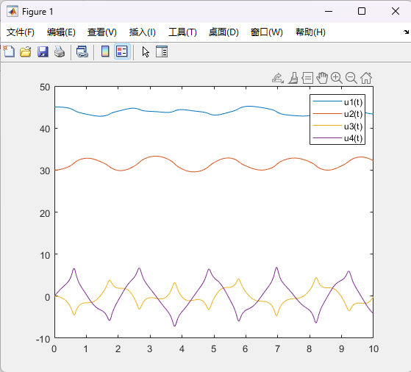

基础实验6
问题重述
求出隐式微分方程的数值解，并绘制出解曲线和相轨线
实验过程
% x(1)'*x(2)''*sin(x(1)*x(2))+5*x(1)''*x(2)'*cos(x(1)^2)+t^2*x(1)*x(2)^2=exp(-x(2)^2)
% x(1)''*x(2)+x(2)''*x(1)'*sin(x(1)^2)+cos(x(2)''*x(2))=sin(t);
% 初始化参数
y0 = [1,1,2,2];
tspan = [0, 10];

[t,y] = ode15s(@(t,y) myODE(t,y), tspan, y0);

figure;
plot(t, y(:,1), '-r', t, y(:,3), '-.b'); % 绘制解曲线
xlabel('t');
ylabel('y');
legend('x_1', 'x_2');
title("解曲线")

figure;
plot(y(:,1), y(:,2), '-r', y(:,3), y(:,4), '-.b'); % 画出相轨线
xlabel('x_1');
ylabel('x_1''');
legend('x_1-x_1''', 'x_2-x_2''');
title("相轨线")

function dydt = myODE(t,x)
dx=@(p,x)[x(2)*p(1)*sin(x(1)*x(3))+5*p(2)*x(4)*cos(x(1)^2)+t^2*x(1)*x(3)^2-exp(-x(3)^2);
p(2)*x(3)+p(1)*x(2)*sin(x(1)^2)+cos(p(1)*x(3))-sin(t)];
ff=optimset;
ff.Display='off';
p0 = [0, 0]; % fsolve的初始猜测
dx1=fsolve(dx,p0,ff,x);
dydt=[x(2);dx1(2);x(4);dx1(1)];
end
实验结果及分析
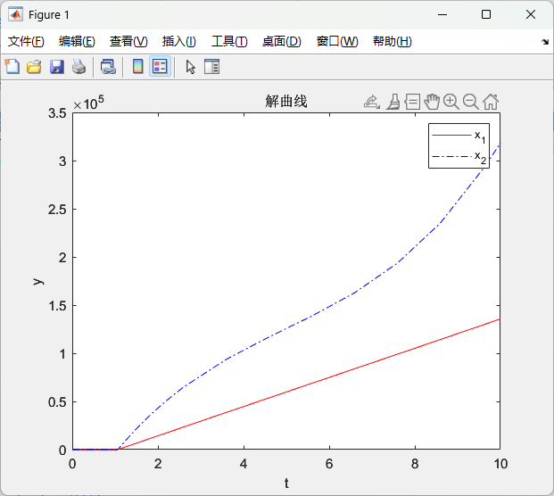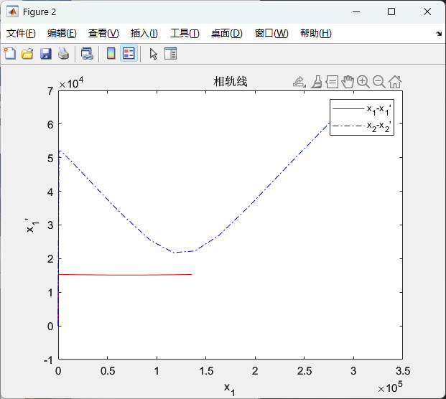

基础实验7
问题重述
在区间[0,1]上，求解迟滞微分方程
实验过程
tspan = [0 1];

hist = @history;

sol = dde23(@ddefun, [1 0.5 1 1 1], hist, tspan);

% 获取解
t = sol.x;
y = sol.y;

% 绘制解
plot(t, y)
legend('y1', 'y2', 'y3', 'y4', 'y5')
xlabel('t')
ylabel('y')

function ydot = ddefun(t, y, Z)
% 定义迟滞微分方程
y1 = Z(:,1);
y2 = Z(:,2);
y3 = Z(:,3);
y4 = Z(:,4);
y5 = Z(:,5);

ydot = [y5(1) + y3(1);
y1(1) + y2(1);
y3(1) + y1(2);
y5(1)*y4(1);
y1(1)];
end

function s = history(t)
% 定义历史条件
if t <= 0
s = [exp(t+1); exp(t+0.5); sin(t+1); exp(t+1); exp(t+1)];
else
s = NaN(5,1);
end
end
实验结果及分析
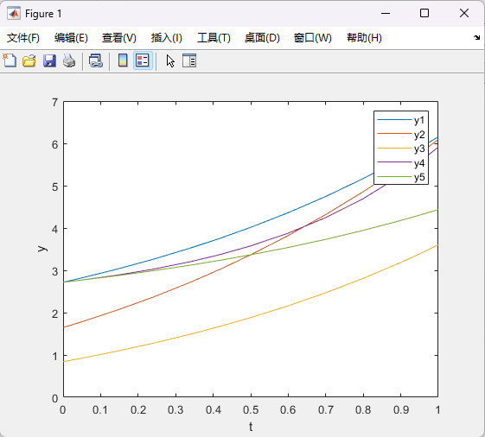

探究实验1
问题重述
1. 写一个名为HH.m的脚本求解微分方程组，并绘制膜电压。 打开一个新的图形窗口并绘制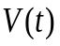的时间曲线，以验证它在模拟结束时达到稳定状态。
2.求解后，检查峰值电压是否超过0毫伏，如果超过，用红线画出电压曲线，如果没有超过，用黑线画出电压曲线。在同一坐标系下绘制出所有膜电压轨迹。
实验过程
1.
% 定义初始条件
n0 = 0.5;
m0 = 0.5;
h0 = 0.5;
V0 = -60;

% 求解微分方程组
[t, y] = ode45(@(t,y) ODE(t,y), [0 20], [n0; m0; h0; V0]);

% 提取稳态值
ySS = y(end,:);

% 绘制 V(t) 的时间曲线
figure;
plot(t, y(:,4));
xlabel('时间 (ms)');
ylabel('膜电位 (mV)');
title('膜电位随时间的变化');

% 微分方程组函数
function dydt = ODE(~, y)
n = y(1);
m = y(2);
h = y(3);
V = y(4);

alpha_n = alphan(V);
beta_n = betan(V);
alpha_m = alpham(V);
beta_m = betam(V);
alpha_h = alphah(V);
beta_h = betah(V);

% 计算微分方程组
dn = (1 - n) * alpha_n - n * beta_n;
dm = (1 - m) * alpha_m - m * beta_m;
dh = (1 - h) * alpha_h - h * beta_h;
dV = (-1/1)*(36*(n^4)*(V+72)+120*(m^3)*h*(V-55)+0.3*(V+49.4));

dydt = [dn; dm; dh; dV];
end

2.
% 定义初始条件
n0 = 0.5;
m0 = 0.5;
h0 = 0.5;
V0 = -60;

% 求解微分方程组
V_increment = 1:10; % 以1~10 mV的增量增加初始电压
peak_voltage = zeros(1, 10);
figure;
hold on;

for i = 1:10
% 设置初始条件
V_change = ySS(4) + V_increment(i); % 增加初始电压
[t, y] = ode45(@(t,y) ODE(t,y), [0 20], [ySS(1); ySS(2); ySS(3); V_change]);
% 提取峰值电压
peak_voltage(i) = max(y(:, 4));

% 根据峰值电压确定曲线颜色
if peak_voltage(i) > 0
plot(t, y(:, 4), 'r'); % 如果峰值电压超过0mV，用红线绘制
else
plot(t, y(:, 4), 'k'); % 如果峰值电压没有超过0mV，用黑线绘制
end
end

xlabel('时间 (ms)');
ylabel('膜电位 (mV)');
title('膜电位随时间的变化');

% 绘制纵轴在0mV处的水平参考线
plot([0, 20], [0, 0], 'k--');

% 微分方程组函数
function dydt = ODE(~, y)
n = y(1);
m = y(2);
h = y(3);
V = y(4);

alpha_n = alphan(V);
beta_n = betan(V);
alpha_m = alpham(V);
beta_m = betam(V);
alpha_h = alphah(V);
beta_h = betah(V);

% 计算微分方程组
dn = (1 - n) * alpha_n - n * beta_n;
dm = (1 - m) * alpha_m - m * beta_m;
dh = (1 - h) * alpha_h - h * beta_h;
dV = (-1/1)*(36*(n^4)*(V+72)+120*(m^3)*h*(V-55)+0.3*(V+49.4));

dydt = [dn; dm; dh; dV];
end

实验结果及分析
1.
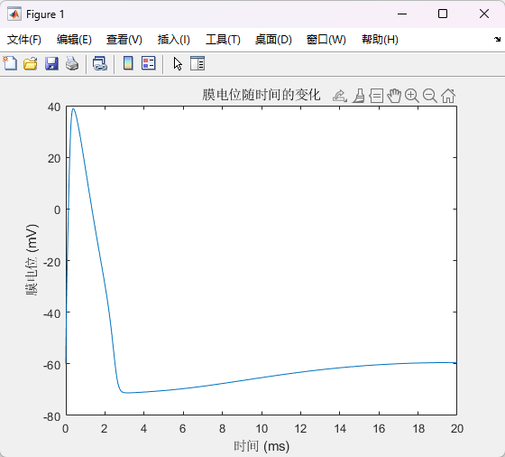

2.
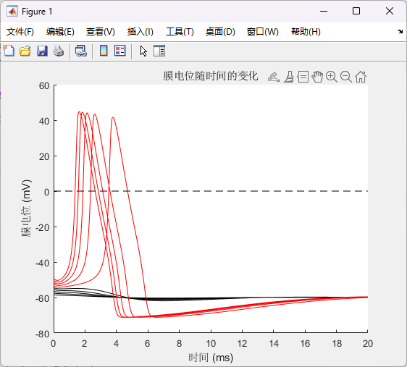

教师签名
年 月 日

